Gebruik van het “Rekenen” programma.

Het install.bat programma dat op de floppy staat is zeer eenvoudig gehouden. Het werkt alleen maar voor Windows 95, 98, ME en dus niet voor NT-systemen.

Het doet volgende acties:
1. copy van a:\rekenen.exe naar c:\windows\command\rekenen.exe
2. copy van a:\rekenen.lnk naar c:\windows\startm~1\progra~1\rekenen.lnk
3. copy van a:\rekenen.lnk naar c:\windows\desktop\rekenen.lnk

Gebruik van de snelkoppeling op het bureaublad.

Klikken met de rechtermuistoets op het programma en daarna de selectie van het menu eigenschappen, geeft volgend scherm.

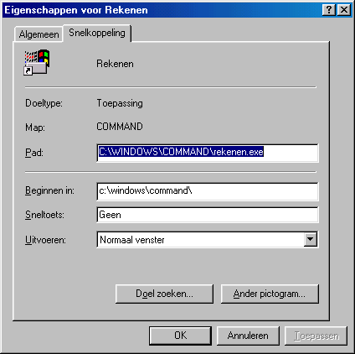

De rest van de tekst gaat over de mogelijkheden van de blauwe lijn. Indien deze staat zoals nu, werkt het programma met standaardwaarde, t.t.z. rekenen tot 100 en zonder een tijdsaanduiding. Deze tijdsaanduiding kan in het begin demotiverend werken. Een fout telt maar voor 1 fout. Voor de vermenigvuldigingen en delingen gaan de tafels tot en met 10.

Opvragen van de gebruikte oefentijd.

Het eerste getal is 0 of 1. Indien je van deze snelkoppeling maakt:

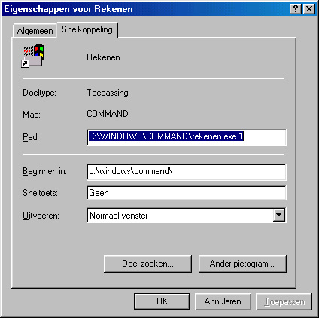

zal er wel een tijdsaanduiding gegeven worden na het maken van een reeks oefeningen. Indien het eerste getal 0 is, of niet meegegeven, is er geen tijdsaanduiding.

Na het invullen van deze waarde moet je natuurlijk nog op de knoppen <Toepassen> en <OK> klikken.

Let op: Er zit geen beveiliging op het naleven van de mogelijke waarden die hier kunnen meegegeven worden (0 of een ander getal, bijvoorbeeld 1). Het programma moet, wat dit betreft, dus volgens de regels gebruikt worden.

Instellen van de maximale waarde voor som- en verschil oefeningen.

Het tweede getal is de maximale grens tot waar de som- en verschil oefeningen mogen gaan. Indien dit getal niet opgegeven is, is deze grens 100. De minimale waarde is 10. Indien je een kleiner getal ingeeft, zal het programma toch 10 kiezen.

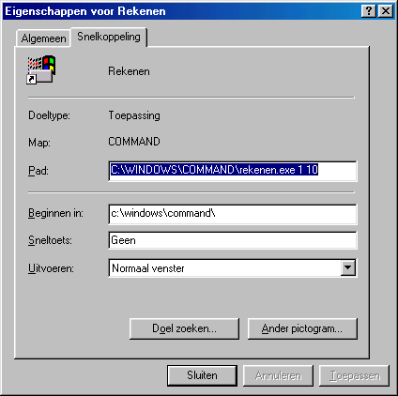

Merk op dat je deze waarde alleen kan aanpassen indien je ook het gebruik (ja of neen) van een tijdsaanduiding opgeeft. Indien je dat niet doet, is de opgegeven waarde het eerste cijfer en zal het als een tijdsaanduiding geïnterpreteerd worden. De opgegeven waarde voor het maximum moet dus werkelijk het TWEEDE cijfer zijn!!

Na het invullen van deze waarde moet je natuurlijk nog op de knoppen <Toepassen> en <OK> klikken.

Let op: Er zit geen beveiliging op het naleven van de mogelijke waarden die hier kunnen meegegeven worden (10 of een hoger cijfer). Het programma moet, wat dit betreft, dus volgens de regels gebruikt worden. Een maximale waarde van 7 of meer beduidende cijfers kan tot een abnormale werking leiden. Maar dat zijn ook allang niet meer de hier bedoelde oefeningen. Vb: 1234567 + 9876542 = ? is zeker geen hoofdrekenoefening meer. ‘Normale’ maxima zoals 10, 100, 1000, 10000 zullen perfect werken. Een negatief cijfer is kleiner dan 10 en zal dus 10 worden.
Tellen van het aantal gemaakte fouten

Indien het kind een fout ingeeft, heeft het nog 2 pogingen deze te corrigeren. Standaard tellen fouten tijdens deze extra pogingen niet mee (worden niet gesommeerd). Men kan deze echter ook laten sommeren door een 1 als derde parameter op te geven:

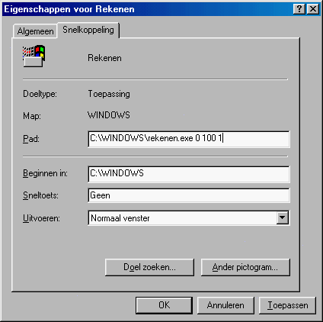

Bepalen van de gekende tafels

In het geval het kind bezig is de tafels te leren en ze dus nog niet allemaal kent, kan men de gekende tafels opgeven:

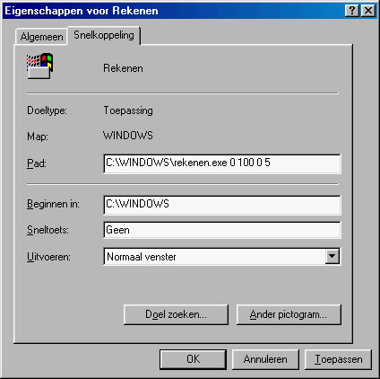

Het effect van deze snelkoppeling (shortcurt) is dat er geen tijdsmeting gebeurd, de sommen en verschillen tot 100 overhoord worden, extra pogingen op bij eventuele fouten niet als fout worden meegeteld en dat alleen de tafel van 5 overhoord wordt. Een 0 slaat op de tafel van 10.

Een typische voorbeeld:
1250 als vierde parameter wil zeggen dat de tafels 1, 2, 5 en 10 gekend zijn.

Indien de vierde parameter niet gegeven is, worden alle tafels als gekend verondersteld.

Tijdens de werking van het programma is het mogelijk de gekende tafels nog te wijzigen door tijdens het hoofdmenu op de esc (escape) toets (linksboven) te drukken. Dit is niet getoond in het menu (alleen bedoeld voor de leerkracht of ouder). Men moet minstens één tafel als gekend opgeven, anders zal het programma ze allemaal als gekend veronderstellen!

Merk op: De waarden van de andere tafels worden wel afgedrukt als het kind kiest de volledige tafels in te vullen.

Andere opmerkingen bij het gebruik.

Voor Windows NT (2000, XP) operating systemen is er een gekend probleem, namelijk dat het eerste cijfer van de keuze van het aantal oefeningen of de tafel tweemaal (driemaal) moet ingegeven worden. Dit is eigenlijk geen fout van het programma. Het is namelijk zo dat onder Windows 9x een fout zit waarbij het cijfer van het menu ‘blijft plakken’. Het programma gaat dit eerst (ongezien) lezen, zodat dit niet verschijnt. NT systemen hebben deze fout niet, maar het eerste teken wordt ook hier ongezien gelezen (hetgeen eigenlijk niet de bedoeling is). Daarom is er een identiek programma rekenen_nt.exe voorzien dat men gebruikt op nt systemen (Windows NT, 2000, XP, …). Dit programma bevat die truuk niet, zodat het normaal functioneert. De werking is verder volledig IDENTIEK!

Bij de ingave van de antwoorden is zeer ruim omgesprongen met hetgeen de leerling intypt. Enkele voorbeelden:
- 20. wordt 20
- 20.123 wordt 20
- 20.999 wordt 20
- 20abc wordt 20
- blanco of geen ingave wordt 0
- er mogen vele blanco’s ingegeven worden vóór het antwoord.
Met andere woorden: alleen de aaneensluitende cijfers worden bekeken.

Indien men het programma op vele manieren wenst te gebruiken is het allicht handig op het bureaublad een aantal verschillende snelkoppelingen te plaatsen, elk met een andere naam natuurlijk. Zo kan men vb. meerdere bovengrenzen vastleggen met al of niet tijdsaanduiding.

Wanneer men van het menu een verkeerde keuze maakte, kan men STEEDS (het is niet altijd aangegeven) terugkeren naar dit hoofdmenu door een / toets in te drukken. Dit kan niet meer wanneer men aan een reeks oefeningen begonnen is.

Manuele installatie en installatie onder Windows NT, 2000, XP

Eigenlijk is het voldoende het rekenen_nt.exe bestand ergens op de harde schijf te plaatsen en een snelkoppeling naar dit bestand te realiseren. Met die snelkoppeling kan men dan de parameters instellen zoals hoger beschreven.

Het is zelfs mogelijk niets te installeren en het programma met zijn standaardwaarden rechtstreeks van floppy te gebruiken. Men kan eventueel ook een snelkoppeling naar het rekenen.exe bestand naar de floppy aanmaken. Beide oplossingen zijn echter minder interessant omdat dan steeds de floppy moet ter beschikking staan.

Mogelijkerwijze heb je een ander icoon voor de snelkoppeling. Je kan dit icoon zelf aanpassen door de eigenschappen van de snelkoppeling (zoals hoger beschreven) op te vragen en dan op de knop ander pictogram te klikken. Je kan dan eentje uit de lijst kiezen naar je eigen smaak.

Patrick Colleman.

